УТВЕРЖДАЮ
Директор муниципального
бюджетного общеобразовательного
учреждения «Средняя школа № 79»
____________Г.В. Влажина
приказ № ________________от 30.08.2024

Календарный учебный график
муниципального бюджетного общеобразовательного учреждения
«Средняя школа № 79»
на 2024/2025 учебный год
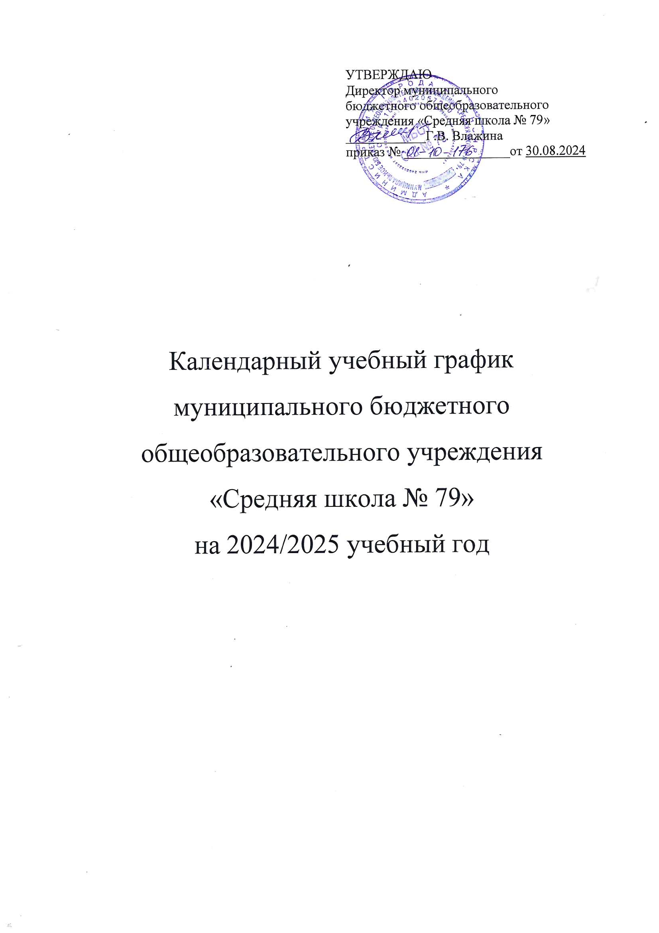
Начало учебного года 2 сентября 2024 года
- Дополнительные дни отдыха, связанные с государственными праздниками:
31.12.2024- Новый год
23.02.2025– День защитника Отечества
08.03.2025 – Международный женский день
01.05.2025– Праздник весны и труда
09.05.2025 – День Победы
Продолжительность учебного года: 1 классы
- 1-е классы – 33 учебные недели (5-ти дневная рабочая неделя),
в 3-й четверти предусмотрены дополнительные каникулы 15.02.2025- 24.02.2025
- окончание учебного года 26.05.2025

Учебная четверть |  |  | Каникулы
1 четверть | 02.09.2024-01.11.2024 | 9 недель  45 учебных дней | 02.11.2024-10.11.2024 | 9 дней
2 четверть | 11.11.2024-27.12.2024 | 7 недель  35 учебных дней | 28.12.2024-08.01.2025 | 12 дней
3 четверть | 09.01.2025-14.02.2025  25.02.2025-21.03.2025 | 5 недель и 2 дня  27 учебных дней  3 недели и 3 дня  18 учебных дней | 15.02.2025-24.02.2025  22.03.2025-30.03.2025 | 10 дней  9 дней
4 четверть | 31.03.2025-26.05.2025 | 8 недель  40 учебных дней | 27.05.2025-каникулы
ИТОГО |  | Рабочих дней -164 (33 недели) |  | 40 дней

2-6 классы
Продолжительность учебного года:
- 2-6 классы – 34 учебных недели (5-ти дневная рабочая неделя)
- окончание учебного года 26.05.2025

Учебная четверть |  |  | Каникулы
1 четверть | 02.09.2024-01.11.2024 | 9 недель  45 учебных дней | 02.11.2024-10.11.2024 | 9 дней
2 четверть | 11.11.2024-27.12.2024 | 7 недель  35 учебных дней | 28.12.2024-08.01.2025 | 12 дней
3 четверть | 09.01.2025-21.03.2025 | 10 недель  50 учебных дней | 22.03.2025-30.03.2025 | 9 дней
4 четверть | 31.03.2025-26.05.2025 | 8 недель  40 учебных дней | 27.05.2025-каникулы
ИТОГО |  | Рабочих дней -169 (34 недели) |  | 30 дней

7 классы
Продолжительность учебного года:
- 7 классы – 34 учебных недели (6-ти дневная рабочая неделя)
- окончание учебного года 26.05.2025

Учебная четверть |  |  | Каникулы
1 четверть | 02.09.2024-02.11.2024 | 9 недель  54 учебных дня | 03.11.2024-10.11.2024 | 8 дней
2 четверть | 11.11.2024-28.12.2024 | 7 недель  42 учебных дня | 29.12.2024-08.01.2025 | 11 дней
3 четверть | 09.01.2025-22.03.2025 | 10 недель и 1 день  61 учебный день | 23.03.2025-30.03.2025 | 8 дней
4 четверть | 31.03.2025-26.05.2025 | 7 недель и 5 дней  47 учебных дней | 27.05.2025-каникулы
ИТОГО |  | Рабочих дней -204 (34 недели) |  | 27 дней

8 классы
Продолжительность учебного года:
- 8 классы – 34 учебных недели (6-ти дневная рабочая неделя)
- окончание учебного года 26.05.2025
- Военные сборы с 27.05.2025 по 29.05.2025

Учебная четверть |  |  | Каникулы
1 четверть | 02.09.2024-02.11.2024 | 9 недель  54 учебных дня | 03.11.2024-10.11.2024 | 8 дней
2 четверть | 11.11.2024-28.12.2024 | 7 недель  42 учебных дня | 29.12.2024-08.01.2025 | 11 дней
3 четверть | 09.01.2025-22.03.2025 | 10 недель и 1 день  61 учебный день | 23.03.2025-30.03.2025 | 8 дней
4 четверть | 31.03.2025-26.05.2025 | 7 недель и 5 дней  47 учебных дней | 27.05.2025-каникулы
ИТОГО |  | Рабочих дней -204 (34 недели) |  | 27 дней

10 классы
Продолжительность учебного года:
- 10 классы – 34 учебных недели (6-ти дневная рабочая неделя)
- окончание учебного года 26.05.2025
- Военные сборы с 27.05.2025 по 31.05.2025

Учебная четверть |  |  | Каникулы
1 четверть | 02.09.2024-02.11.2024 | 9 недель  54 учебных дня | 03.11.2024-10.11.2024 | 8 дней
2 четверть | 11.11.2024-28.12.2024 | 7 недель  42 учебных дня | 29.12.2024-08.01.2025 | 11 дней
3 четверть | 09.01.2025-22.03.2025 | 10 недель и 1 день  61 учебный день | 23.03.2025-30.03.2025 | 8 дней
4 четверть | 31.03.2025-26.05.2025 | 7 недель и 5 дней  47 учебных дней | 27.05.2025-каникулы
ИТОГО |  | Рабочих дней -204 (34 недели) |  | 27 дней

Продолжительность учебного года: 9 и 11 классы
- 9 и 11 классы – 34 учебных недели без учета государственной итоговой аттестации
- окончание учебного года 23.05.2025.
- понедельник 19 мая 2025 считать по расписанию субботы

Учебная четверть |  |  | Каникулы
1 четверть | 02.09.2024-02.11.2024 | 9 недель  54 учебных дня | 03.11.2024-10.11.2024 | 8 дней
2 четверть | 11.11.2024-30.12.2024 | 7 недель и 1 день  43 учебных дня | 31.12.2024-08.01.2025 | 9 дней
3 четверть | 09.01.2025-24.03.2025 | 10 недель и 2 дня  62 учебных дня | 25.03.2025-30.03.2025 | 6 дней
4 четверть | 31.03.2025-30.04.2025  02.05.2025-08.05.2025  10.05.2025-23.05.2025 | 4 недели и 3 дня  27 учебных дней  1 неделя  6 учебных дней  2 недели  12 учебных дней | 01.05.2025-01.05.2025  09.05.2025-09.05.2025  С 24.05.2025-ГИА | 1 день  1 день
ИТОГО |  | Рабочих дней -204 (34 недели) |  | 25 дней

Режим работы:
- Начало занятий – 8.00 ч. для первой смены.
- 1 классы – пятидневная учебная неделя с применением «ступенчатого» метода постепенного наращивания учебной нагрузки:
в сентябре и октябре – 3 урока по 35 минут каждый,
в ноябре-декабре –4 урока по 35 минут каждый,
январь-май - 4 урока в день по 40 минут каждый.
- После второго урока - динамическая пауза 40 минут в течение первого полугодия.
- 2-6 классы – пятидневная учебная неделя, продолжительность урока – 40 минут
- 7-11 классы – шестидневная учебная неделя, продолжительность урока – 40 минут

Максимальная учебная нагрузка:
1 классы – 21 недельный час
2-4 классы – 23 недельных часа
5 классы – 29 недельных часов
6 классы – 30 недельных часов
7 классы – 35 недельных часов
8-9 классы – 36 недельных часов
10-11 классы – 37 недельных часов
Формы и сроки проведения промежуточной аттестации
Промежуточная аттестация проводится по программам внеурочной деятельности, учебным предметам, курсам, дисциплинам, модулям по итогам года в период с 07 апреля по 17 мая 2025 г. в формах, прописанных в положении о промежуточной аттестации.

